# 平安健康Relay介绍

为了保证机房的网络安全，IDC内所有服务器不被允许从办公网直接ssh登录，必须通过跳板机进行间接登录。**用户通过跳板机执行的所有命令（包括通过跳板机登录的其他机器后的命令）都会被保存并审计。**

Relay是我们登录IDC服务器的跳板机，在Relay上用户只能执行ssh、passwd等简单命令，Relay只做ssh跳板机儿不做日常工具机使用。

Relay的特点：

利用google开源软件，手机端（产生跟用户绑定的动态秘钥）和验证服务器端均不依赖网络，只依赖时间

半分钟变化一次，不会因为手机时钟轻微的不准确导致认证失败

比起常规固定密码登陆安全性好

# 开通方法：

发送邮件给siyu552@jk.cn并抄送team leader

开通后会自动发邮件给用户，邮件中包含初始密码及安装动态口令的二维码

## 安装方法：

**Android用户**

1.在您的手机上安装以下两种软件

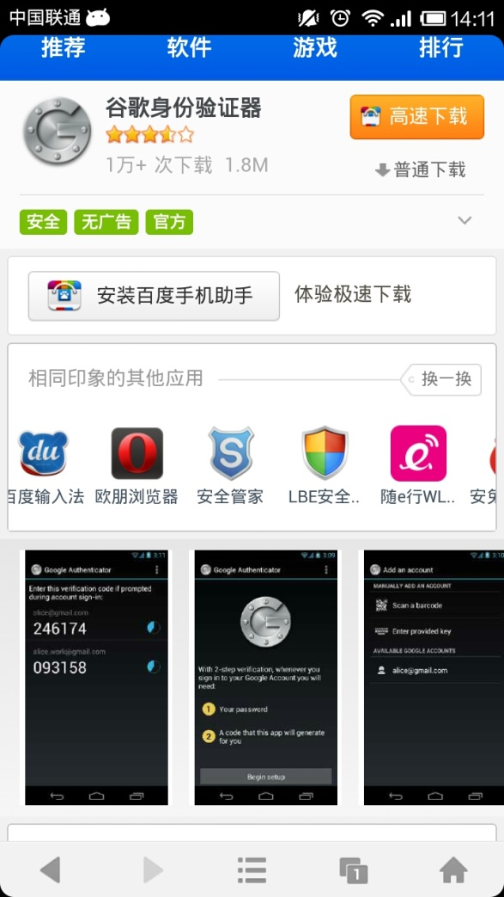

直接扫描二维码安装

Google身份验证器 zxing



2.扫描成功后选择打开app手工输入账号

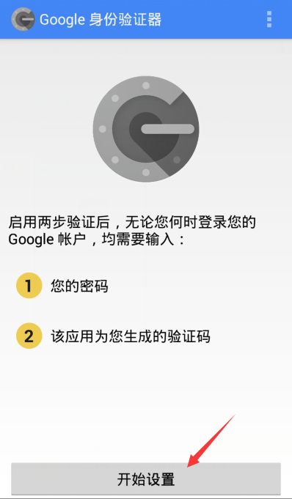 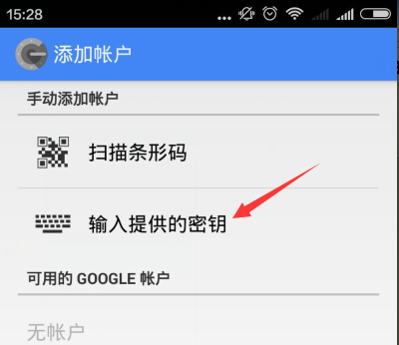

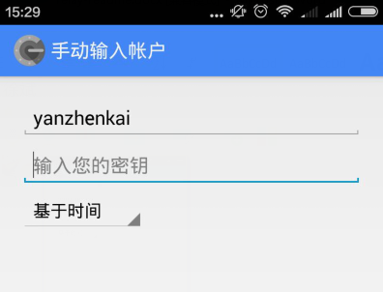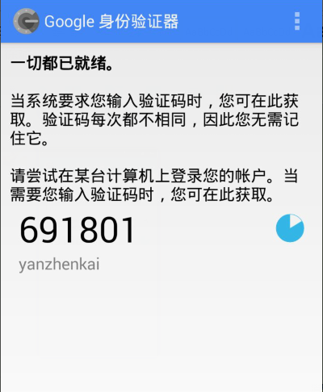

保存后该动态秘钥即被成功添加到手机的google身份认证器中，并每半分钟变化一次。

**苹果用户**

在app store中安装google authenticator，然后进入该软件选择编辑，点击手动输入验证码，输入账号、秘钥即可

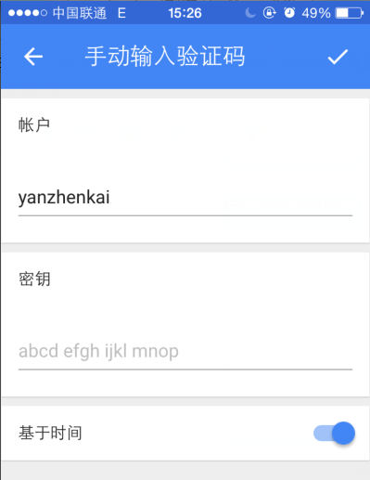

## 电脑端设置（以secureCRT为例）

1. 新建一个连接

**此处登录名应和jk.cn邮箱前缀相同**

**注意:请调整红框内的顺序,英文版请对照自行翻译,办公网IDC堡垒机是relay-sh.pajkdc.com \ 杭州IDC堡垒机是 relay00.pajkdc.com。 注意这两个堡垒机不可混用**

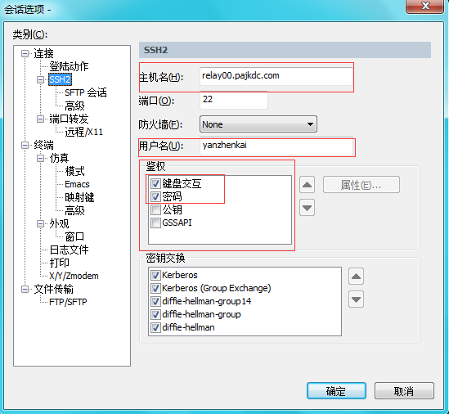

1. 打开这个连接，依次输入**动态码**和**密码(域账号密码)**

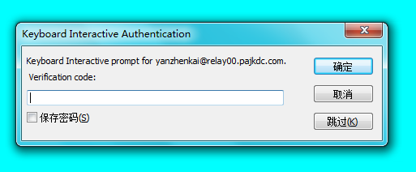

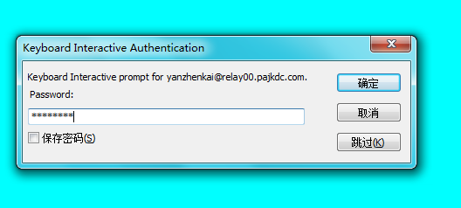

1. 进入系统

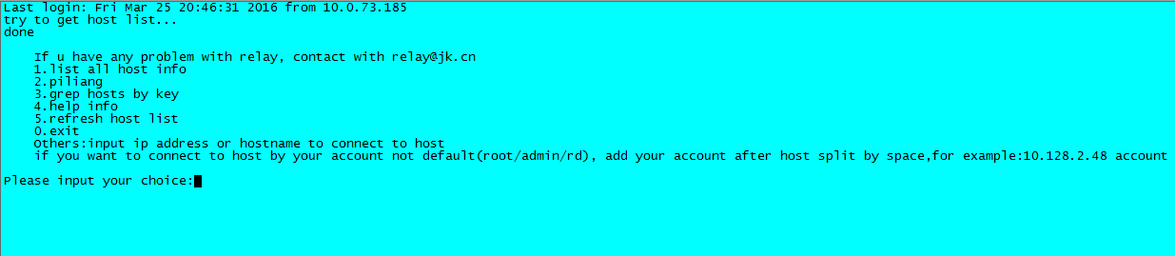

1. 以后的登陆直接用已建立好的这个连接即可

# CMDB申请服务器权限

1. 打开浏览器输入cmdb地址：<http://cmdb.pajk-ent.com/> 点击堡垒机权限申请：

<http://cmdb.pajk-ent.com/public/applyrelay>

1. 在主机框里输入需要登录服务器的主机名或者ip：

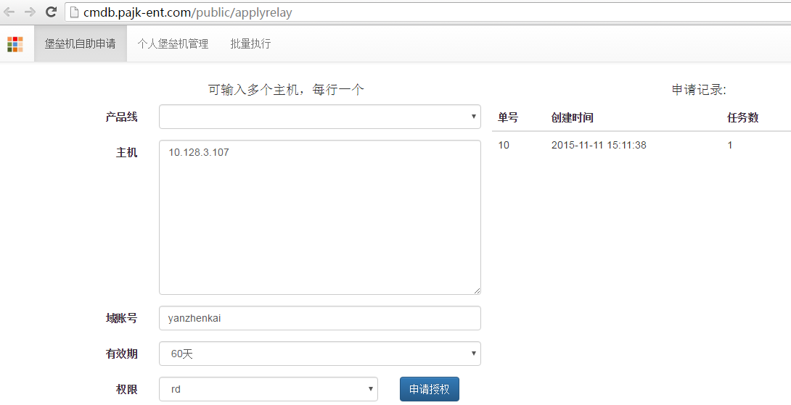

1. 审批通过后就可以在堡垒机输入登录服务器
   1. 先按1选项列出有登录权限的服务器

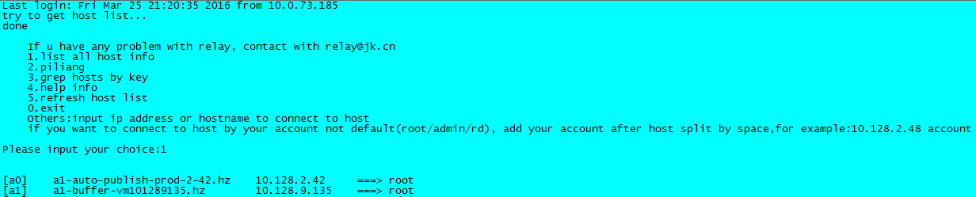

* 1. 输入服务器ip或者对应的编号既可以登录服务器

